Sistem PakarMendeteksiKerusakan LensaCannon 1885 Pada Camera Cannon 1200 DenganMengggunakan Metode
Dempster Shafer (DS)

Rizki Rastanta Ginting* , darjat saripurna**, Usti Fatimah Sari Sitorus **
  - Program Studi Mahasiswa, STMIK Triguna Dharma
- Program Studi Dosen Pembimbing, STMIK Triguna Dharma

Article Info |  | ABSTRACT
Article history:  - |  | Perawatan kamera DSLR mudah dilakukan apabila mengetahui yang harus dilakukan untuk merawat kamera tersebut Jika mengetahui lebih jauh tentang kerusakan kamera DSLR, terdapat beberapa kerusakan yang tidak perlu membutuhkan jasa service center karena orang awam pun dapat memperbaiki sendiri dengan peralatan seadanya di rumah. Oleh sebab itu dalam penelitian ini berupaya untuk membuat sebuah sistem pakar yang dapat membantu para pemilik kamera DSLR dengan lensa Canon 1855 agar dapat melakukan perawatan secara rutin dan jika mengalami kerusakan tanpa perlu membawa ke service center.  Untuk mengatasi masalah yang dijelaskan diatas, salah satunya dengan membangun sistem pakar. Dengan adanya bantuan teknologikomputer sistem pakar ini diharapkan dapat membantu mempermudah dalam mendeteksi gejala kerusakan lensa canon 1855. Untuk mendeteksi kerusakan lensa canon 1855, sistem pakar ini menggunakan metode Dempster Shafer dengan memasukkan data kerusakan dan gejala-gejala.  Sehingga dengan adanya sistem pakar ini bisa mempermudah pengguna mendapatkan informasi tentang gejala dan kerusakan lensa canon 1855. Sehingga dapat membantu pengguna dalam menemukan saran dan solusi terhadap kerusakan pada lensa canon 1855...  Copyright © 2020 STMIK Triguna Dharma.  All rights reserved
Keyword:
Mendeteksi Kerusakan Lensa Cannon 1885,Sistem Pakar,
Dempster Shafer(DS)

First Author
Nama:Rizki Rastanta Ginting
Kampus:STMIK Triguna Dharma
Program Studi : Sistem Informasi
E-Mail : rizkibastanta03@gmail.com

- PENDAHULUAN
Bermula dari hobi fotografi menggunakan kamera Digital Single Lens Reflex (DSLR) baik yang dilakukan secara outdoor maupun indoor (studio) memang sangat menyenangkan dan sekaligus mengasah ketajaman pandangan mata terhadap pandangan obyek yang akan ditangkap.
Dempster Shafer adalah representasi, kombinasi dan propogasi ketidakpastian, dimana teori ini memiliki beberapa karakteristik yang secara instutitif sesuai dengan cara berfikir seorang pakar, namun dasar matematika yang kuat. Dempster Shafer Theory Of Evidence, menunjukan suatu cara untuk memberikan bobot keyakinan sesuai fakta yang dikumpulkan

- KAJIAN PUSTAKA
2.1 Sistem Pakar
Sistem pakar merupakan salah satu bidang kecerdasan buatan (Artificial Intelligence).Definisi sistem pakar itu sendiri adalah sebuah program komputer yang dirancang untuk mengambil keputusan seperti keputusan yang diambil oleh seorang pakar, dimana sistem pakar menggunakan pengetahuan (knowledge).Sistem pakar adalah aplikasi berbasis komputer yang digunakan untuk menyelesaikan masalah sebagaimana yang dipikirkan oleh pakar.
Tabel 2.1 Perbandingan Kemampuan Sistem Pakar dan Seorang Pakar
FAKTOR | PAKAR | SISTEM PAKAR
Time availability | Hari Kerja | Setiap Saat
Geografis | Lokal/tertentu | Dimana saja
Keamanan | Tidak tergantikan | Dapat diganti
Perishable/dapat habis | Ya | Tidak
Performansi | Variable | Konsisten
Kecepatan | Variable | Konsisten
Biaya | Tinggi | Terjangkau

2.2 Kerusakan Lensa Cannon 1855
Canon 1855 termasuk kedalam kategori kamera DSLR atau Digital Single Lens Reflect yang merupakan jenis kamera digital dengan lensa tunggal. Lensa tunggal artinya, lensa pembidik sama dengan lensa perekam. Keunggulan dari kamera dengan lensa jenis ini adalah apa yang terlihat, itulah yang terekam.

2.3 Metode Dempster Shafer
Metode Dempster Shafer adalah suatu teori matematika tentang pembuktian berdasarkan fungsi kepercayaan (belief function) dan pemikiran yang masuk akal (plausible reasoning). Teori Dempster-Shafer adalah suatu teori matematika untuk pembuktian berdasarkan belief functions (fungsi kepercayaan) dan plausible reasoning (pemikiran yang masuk akal), yang digunakan untuk mengkombinasikan potongan informasi yang terpisah (bukti) untuk mengkalkulasi kemungkinan dari suatuperistiwa.

  - Microsoft Visual Basic2008
Microsoft Visual Studio adalah sebuah perangkat lunak lengkap (suite) yang dapat digunakan untuk melakukan pengembangan aplikasi, baik itu aplikasi console, aplikasi Windows, ataupun aplikasi Web.Visual Studio mencakup kompiler, SDK, Integrated Development Environment (IDE), dan dokumentasi yang umumnya berupa MSDN Library.

Microsoft Access2010
Microsoft Office Access (MS Access) adalah program aplikasi basis data komputer relasional yang ditujukan untuk penggunaan terbatas. Selain mesin basis data Microsoft Jet Database Engine, MS Access juga menggunakan tampilan grafis yang intuitif sehingga memudahkan pengguna

CrystalReport
Crystal Report adalah merupakan perangkat lunak yang dikhususkan untuk membangun sebuah laporan.Crystal Report dapat digunakan dengan bahasa pemograman berbasis windows seperti Borland Delphi, Visual Basic 6.0, Visual Basic .Net, Visual C++, dan Visual Interdev
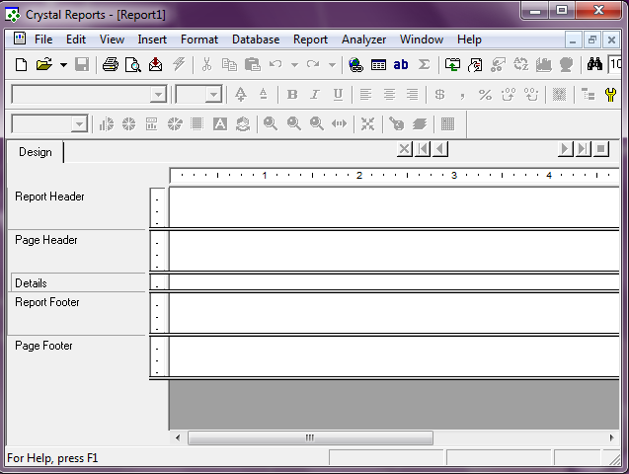
Gambar 2.1 Crystal Report

UML (Unified ModelingLanguage)
Unified Modeling Language (UML) adalah standarisasi bahasa pemodelan untuk membangun perangkat lunak yang dibangun dengan menggunakan teknik pemrograman berorientasi objek.Diagram-diagram yang digunakan pada UML antara lain adalah class diagram, object diagram, use case diagram, activity diagram, dansequence diagram.

2.8.1 Use Case Diagram
Use case Diagram mendeskripsikan sebuah interaksi antara satu atau lebih aktor dengan sistem yang akan dibuat. Dengan pengertian yang cepat, diagram use case digunakan untuk mengetahui fungsi apa saja yang ada di dalam sebuah sistem dan siapa saja yang berhak menggunakan fungsi-fungsi tersebut.
Tabel 2.2 Notasi Use Case Diagram
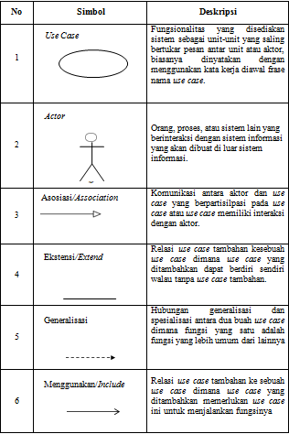

2.8.2 Activity Diagram
Activity Diagram (diagram aktivitas) adalah diagram yang menggambarkan aliran fungsionalitas dari sistem. Pada tahap pemodelan bisnis, diagram aktifitas dapat digunakan untuk menunjukkan aliran kerja bisnis (business work flow).Dapat juga digunakan untuk menggambarkan aliran kejadian (flow of events).
Tabel 2.3 Simbol Activity Diagram
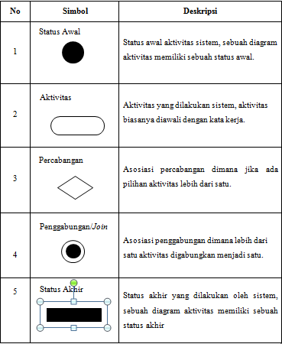
2.8.3 Class Diagram
Class diagram merupakan visualisasi kelas-kelas dari suatu sistem dan merupakan tipe diagram yang paling banyak dipakai.Diagram ini memperlihatkan hubungan antar kelas dan penjelasan detail tiap-tiap kelas didalammodel desain dari suatu sistem.Class diagram terdiri dari atribut dan operasi dengan tujuan pembuat program dapat membuat hubungan antara dokumentasi perancangan dan perangkat lunak sesuai.
Tabel 2.4 Class Diagram
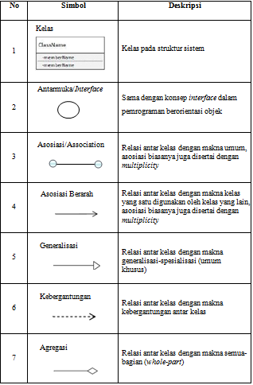

2.9 Flowchart
Dalam perancangan sebuah sistem, penulis membuat Flowchart untuk mempermudah dalam pemecahan masalah yang terbagi ke dalam Segmen-segmen kecil sehingga dapat membantu dalam proses analisa. Flowchart merupakan teknik analitis yang digunakan untuk menjelaskan aspek-aspek sistem informasi secara jelas, tepat dan logis.
Tabel 2.5 Simbol Flowchart
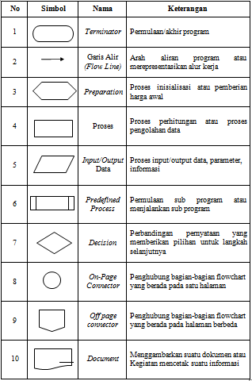
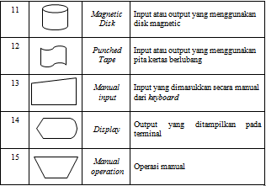

- METODE PENELITIAN
Berikut merupakan metode penelitian yang digunakan dalam penelitian ini yaitu:
- Teknik Pengumpulan Data (DataCollecting)
  - Observasi (FieldResearch)
Dalam hal ini peneliti melakukan pengamatan langsung sehingga mendapatkan data-data yang real terhadapapa yang diteliti dengan data gejala kerusakanberdasarkanpakar.
  - Wawancara(Interview)
Memberikan pertanyaan-pertanyaan kepada pakar yang berhubungan dengan penelitian yang dilakukan di Photo Studio SinarProject.
- Studi Kepustakaan (Study ofLiterature)
Dalam hal ini peneliti melakukan studi kepustakaan yang bersumber dari berbagai referensi diantaranya jurnal (internasional, nasional dan lokal), buku- buku, artikel, situs dan lain-lain.Adapun referensi tersebut terkait dengan masalah, bidang keilmuan, metode yang digunakan serta aplikasi pendukung lainnya.
Tabel 3.1 Data Kerusakan, Penyebab dan Solusi
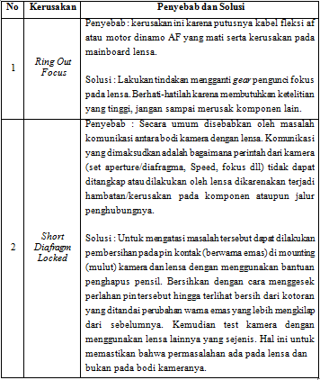
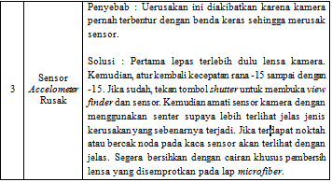

Metode PerancanganSistem
Dalam konsep penelitian metode perancangan sistem sangatlah penting dalam suatu penelitian.Dalam metode perancangan sistem khususnya software atau perangkat lunak kita dapat mengadopsi beberapa metode di antaranya algoritma waterfall atau algoritma air terjun.

  - Metode PerancanganSistem
Dalam menyelesaikan permasalahan yang terjadi tentang Sistem Pakar untuk mendiagnosa kerusakan lensa Canon 1855 pada Camera Canon 1200D dalam memilih back-end programer dengan menggunakan metode Dempster Shafer, berdasarkan gejala pada lensa Canon 1855, representasi pengetahuannya adalah metode yang digunakan untuk pengkodean pengetahuan sistem pakar.

Menetukan Tabel Kerusakan Pada Lensa Canon1855
Jenis kerusakan yang sering terjadi pada lensa Canon 1855 dapat dilihat dari tabel 3.2 di bawah yang telah dibuat berdasarkan data dari Photo Studio Sinar Project.
Tabel.3.2 Jenis Kerusakan pada Lensa Canon 1855
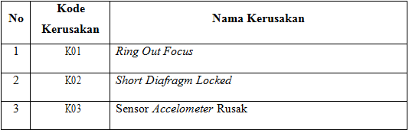
3.3.2 Menetukan Gejala Kerusakan Pada Lensa Canon1855
Jenis gejala yang sering terjadi pada lensa Canon 1855 dapat dilihat dari tabel yang dibuat berdasarkandata dari Photo Studio Sinar Project.
Tabel 3.3 Jenis Gejala Kerusakan
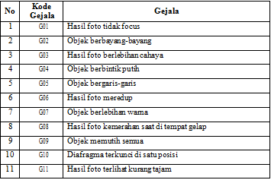
3.3.3Menetukan Gejala Kerusakan Pada Lensa Canon1855
Dari gejala kerusakan lensa Canon 1855 yang telah diketahui maka dapat disimpulkan rule pengaturan berupa hubungan antara gejala dengan kerusakan lensa Canon 1855.
Tabel 3.4 Basis Aturan
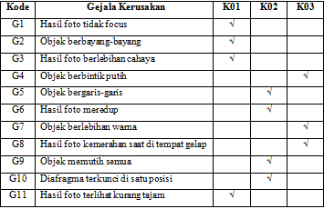
Kode Kerusakan :
K01 : Ring Out Focus
K02 : Short DiafragmLocked
K03 : Sensor AccelometerRusak
Disini pengetahuan dalam aturan-aturan yang berbentuk pasangan keadaan aksi (condition-action) “JIKA (IF) keadaan terpenuhi atau terjadi MAKA (THEN)” suatu aksi akan terjadi. Berikut adalah tabel keputusan untuk sistem pakar mendiagnosa kerusakan pada lensa Canon 1855.
- Rule 1
IF [Hasil foto tidak focus]
AND [Objek berbayang-bayang]
AND [Hasil foto berlebihancahaya]
AND [Hasil foto terlihat kurangtajam]
THEN [Kerusakan Ring OutFocus]
- Rule 2
IF [Objek bergaris-garis]
AND [Hasil foto meredup]
AND [Objek memutih semua]
AND [Diafragma terkunci di satu posisi]
THEN [Kerusakan Short Diafragm Locked]
- Rule 3
IF [Objek berbintik putih]
AND [Objek berlebihanwarna]
AND [Hasil foto kemerahan saat di tempat gelap] THEN [Sensor Accelometer Rusak]
    - Pembuatan Nilai Densitas
Setelah mengetahui sumber rule pengaturan mengenai gejala dan jenis kerusakan lensa Canon 1855, selanjutnya langkah yang dilakukan menentukan nillai densitas dari gejala kerusakan tersebut adalah sebagai berikut:
Tabel 3.5 Nilai Densitas Gejala
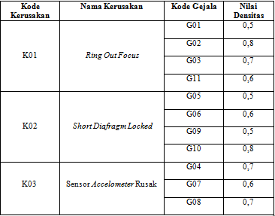
Sumber : Photo Studio Sinar Project

    - Menentukan Perhitungan Algoritma DempsterShafer
Setelah menentukan basis pengetahuan melalui tabel diatas maka tahap selanjutnya menggunakanmesin infensi dari tabel tersebut dan melakukan proses perhitungan dengan metode dempster shafer. Perhitungan akan dilakukan dari setiap kemungkinan yang akan dipilih maka dilakukan metode perhitungan dempster shafer adalah sebagai berikut :
Dalam perhitungan metode Dempster Shafer adapun rumus yang digunakan untuk melakukan diagnosis terhadap kerusakan lensa Canon 1855 yaitu sebagai berikut:
∑( ) ( )
(Z) = ∑ ( ) ( )
Keterangan :
m1 = densitas untuk gejalapertama
m2 = densitas gejalakedua
m3 = kombinasi dari kedua densitas diatas
= semesta pembicaraan dari sekumpulan hipotesis (X’ danY’)
xdany = subset dari Z

Berdasarkan perhitungan diatas dan merujuk pada rumus dempster shafer sehingga dapat dihitung nilai densitas (m) baru dengan membuat tabel aturan kombinasi terlebih dahulu. Kemudian kombinasi yang dihasilkan akan digunakan pada saat menunjukkan adanya gejala baru.
Tabel 3.6 Aturan Kombinasi Untuk M3
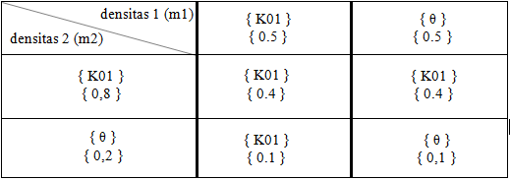
Kombinasi {K01} pada kolom 2 baris 2 diperoleh dari irisan antara {K01} dan {K01}.Nilai0,4diperolahdarihasil perkalian 0,8x 0,5.Demikian pula{K01} pada baris 3 kolom kedua. Gambar merupakan irisan dari θ dan {θ} pada baris ketiga kolom ketiga nilai 0,1 merupakan perkalian dari 0,2 x 0,5.Merujuk pada rumus dempster shafer belum ada maka nilainya adalah 0, sehingga dapat dihitung nilai M3 yaitu sebagai berikut:
(K01) =--------------------------= 0,9
(θ)=-------------------------------------= 0,1
Kemudian perhitungan dempster shafer dilanjutkan pada gejala yang dipilih berikutnya, yaitu:
Gejala ke-3: Hasil foto berlebihan cahaya (G3)
Berdasarkan tabel 3.5 relasi antara gejala dengan kerusakan serta nilai densitas gejala untuk mendiagnosa kerusakan maka diperoleh:
m4 { K01 } = 0,7
m4 { θ }=1−0,7=0,3
Tabel 3.7Aturan Kombinasi Untuk M5
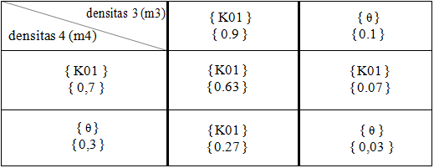
Kombinasi {K01} pada kolom 2 baris 2 diperoleh dari irisan antara {K01} dan {K01}. Nilai 0,63 diperolah dari hasil perkalian 0,7 x 0,9. Demikianpula{K01} pada baris 3 kolom kedua. Gambar merupakan irisan dari θ dan {θ} pada baris ketiga kolom ketiga nilai 0,03 merupakan perkalian dari 0,3 x 0,1.Merujuk pada rumus dhemsptershaferbelum adamaka nilainya adalah 0, sehingga dapat dihitung nilai M₅ yaitu sebagaiberikut:
(K01) =--------------------= 0,97
( θ ) =-------------------= 0,03
Gejala ke-4 : Objek bergaris-garis (G5)
Berdasarkan tabel 3.5 relasi antara gejala dengan kerusakan serta nilai densitas gejala untuk mendiagnosa kerusakan maka diperoleh:
M₆ { K02 } = 0,5
Selanjutnya merujuk pada rumus sehingga diperoleh nilai plausibility.
M₆{ θ }=1−0,5=0,5
Tabel 3.8Aturan Kombinasi Untuk M7
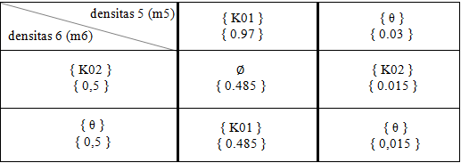
KombinasiØpadakolom2baris2diperolehdariirisanantara{K01}dan{K02}. Nilai 0,485 diperoleh dari hasil perkalian 0,5 x 0,97. Demikianpula{K01} pada baris 3 kolom kedua. Gambar merupakan irisan dari θ dan {θ} pada baris ketiga kolom ketiga nilai 0,015 merupakan perkalian dari 0,03 x 0,5.Merujuk pada rumus dhemspter shafersudah ada makanilainya adalah 0,485 sehingga dapat dihitung nilai M₇ yaitu sebagai berikut:
(K01)= ----------- = ------- =
(K02) = ------------ = 0,0291
( θ ) = ------------ = ------- = 0,0291
Dari perhitungan menggunakan metode Dempster Shafer diatas, maka dapat diperoleh bahwa hasil diagnosa adalah kerusakan Ring Out Focus (K01) dengan nilai keyakinan 0,9417 atau 94,17%.Maka solusi yang dapat diberikan adalah dengan tindakan mengganti gear pengunci fokus pada lensa. Berhati-hatilah karena membutuhkan ketelitian yang tinggi, jangan sampai merusak komponen lain.

  - Flowchart Metode DempsterShafer
Flowchart merupakan keterangan yang lebih rinci tentang bagaimana setiap langkah program atau prosedur-prosedur sesungguhnya. Umtuk proses metode dempster shafer dapat dilihat pada gambar berikut :
4.1 Pemodelan Sistem
Pemodelan sistem merupakan salah satu elemen yang penting dalam merancang suatu sistem atau aplikasi. Dalam perancangan aplikasi dalam mendeteksi kerusakan lensa Canon 1855 ini menggunakan beberapa pemodelan Unified Modelling Language diantaranya adalah Use Case Diagram, Activity Diagram dan Class Diagram.

4.1.1 Use Case Diagram
Skenario usecase diagram merupakan penjelasan tentang use case diagram untuk mempermudah mengerti tentang urutan atau cara dalam melakukan kegiatan yang terdapat pada use casediagram.
4.1.2 Activity Diagram
Berikut di bawah ini gambaran activitydiagram pada sistem pakar mendeteksi kerusakan lensa Canon 1855 menggunakan metode Dempster Shafer.

4.1.3 Class Diagram
Diagram kelas/classdiagram memberikan gambaran tentang sistem atau perangkat lunak dan relasi-relasi yang ada di dalamnya. Berikut ini merupakan rancangan hubungan relasi antar class pada sistem pakar untuk adalah sebagai berikut :

4.2 Rancangan Basis Data
Rancangan database berguna untuk menyimpan data-data yang akan diinput oleh program aplikasi nantinya. Langkah pertama yang dilakukan dalam merancang sebuah database adalah membuat database-nya.

4.3 Rancangan Desain Form
Sistem akan dirancang dalam bentuk desktop yang berjalan pada sebuah komputer. Interface disediakan untuk memudahkan pengguna dalam memberikan input berupa beberapa parameter yang diperlukan, serta menampilkan laporan hasil deteksinya.

PENGUJIAN DAN IMPLEMENTASI
5.1 Pengujian
Dalam pengujian atau pengaplikasian perancangan sistem pakar mendeteksi kerusakan lensa canon 1855 dengan metode Dempster Shafer.Ada dua komponen sistem yang dibutuhkan yaitu hardware dan software.Adapun uraian dari masing-masing komponen sebagai berikut.
- Perangkat Keras (Hardware)
- Monitor sebagai tampilan
- Central processingunit (CPU), minimal Intel Core i3.
- Harddisk minimal 320 GB
- Keyboard dan Mouse
- Printer.
- Processor minimum 2 GHz
- Perangkat Lunak (Software)
- Microsoft Windows 7 sebagai operating sistem
- MicrosoftVisual Basic 2008
- Microsoft Access 2010 untuk pembuatan database
- Seagate Crystal Report8.5 untuk pembuatan laporan.
5.2 Implementasi Sistem
Implementasi sistem merupakan tahapan dimana suatu sistem yang telah dibangun akan dijalankan dan diuji, apakah telah sesuai dengan rancangan atau tidak. Tahapan implementasi sistem dimulai dari form login kemudian lanjut ke form utama dan form-form data lainnya.

5.2.1 Form Login
Pertama program dijalankan maka akan muncul form login. Form ini merupakan tampilan form login untuk masuk kedalam form utama dengan cara mengisinama user dan password.
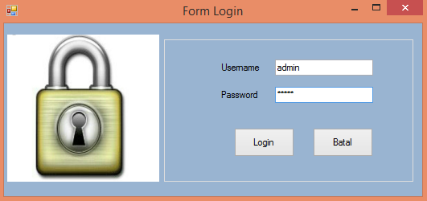
Gambar 5.1 Form Login
5.2.2 Menu Utama
Dengan menggunakan Form dibuat Menu Utama Program yang memiliki beberapa bagian menu program yaitu :File, Diagnosa dan Keluar dimana dalam masing-masing menu program terdapat beberapa sub menu pendukung lainnya yang berfungsi untuk menampilkan form-form yang dibutuhkan beserta laporannya.

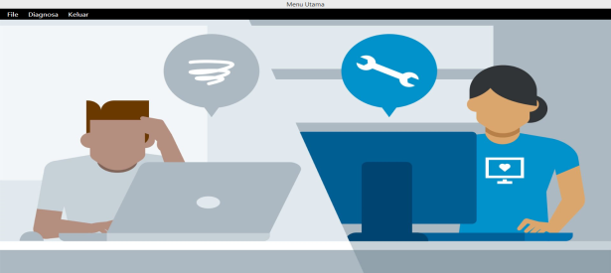
Gambar 5.2 Tampilan Form Menu Utama

5.2.3 Form Data Kerusakan
Tampilan ini berisikan tentang data kerusakan yang berfungsi sebagai media dalam memasukan data kerusakan baru dan juga mengedit serta menghapus data kerusakan. Keutamaan fungsi dari form ini dapat mengolah data kerusakan secara ubah dengan database. Tampilan form kerusakan dijelaskan sebagai berikut di bawah ini.
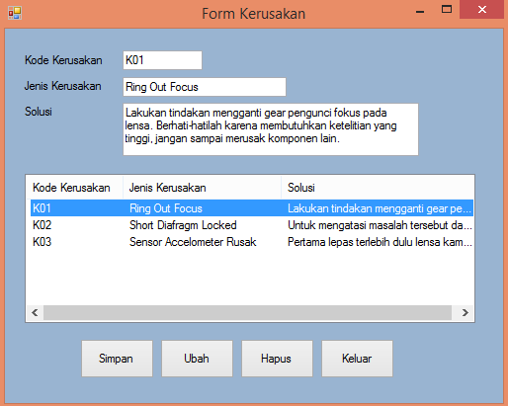
Gambar 5.3 Tampilan Form Input Data Kerusakan
Adapun fungsi-fungsi dari tombol yang terdapat dalam form yaitu :
Simpan : Menyimpan data kerusakan baru
Ubah : Merubah data-data yang dianggap salah
Hapus : Menghapus data-data yang dianggap tidak perlu
Batal : Membatalkan penginputan data dan membersihkan form
Keluar :Keluar dari form kerusakan

5.2.4 FormDataGejala
Tampilan DataGejala ini berisikan tentang data gejala yang akan dijadikan dasar-dasar dalam mendeteksi kerusakan lensa canon 1855. Tampilan form dapat dilihat pada gambar berikut ini.
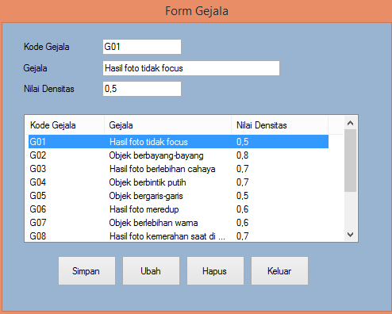
Gambar 5.4 Tampilan Form Gejala

Adapun fungsi-fungsi dari tombol yang terdapat dalam form yaitu :
Simpan : Menyimpan data Gejala baru
Ubah : Merubah data-data yang dianggap salah
Hapus : Menghapus data-data yang dianggap tidak perlu
Batal : Membatalkan penginputan data dan membersihkan form
Keluar :Keluar dari form Gejala

5.2.5 FormBasis Aturan
Tampilan Basis Aturan ini berisikan tentang data rule (aturan) yang akan dihitung dengan metode Dempster Shafer. Tampilan form dapat dilihat pada gambar berikut ini.
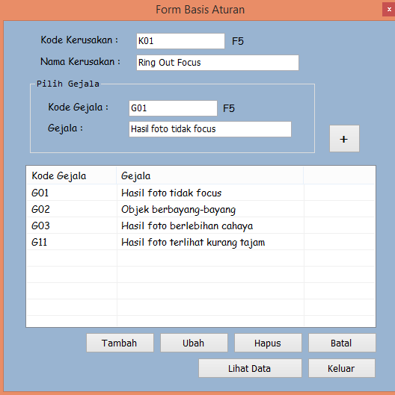
Gambar 5.5 Tampilan Form Basis Aturan

Adapun fungsi-fungsi dari tombol yang terdapat dalam form yaitusebagai berikut:
Simpan : Menyimpan data Basis Aturan baru
Ubah : Merubah data-data yang dianggap salah
Hapus : Menghapus data-data yang dianggap tidak perlu
Lihat Data : Untuk menampilkan data yang telah tersimpan.
Batal : Membatalkan penginputan data dan membersihkan form
Keluar :Keluar dari form Basis Aturan

5.2.6Form Deteksi Kerusakan
Tampilan form deteksi ini berfungsi untuk mengisi biodata user dan user memilih gejala yang dialami, kemudian melakukan deteksi perhitungan nilai gejala tersebut dan menampilkan hasil tertinggi. Tampilan form sebagai berikut :
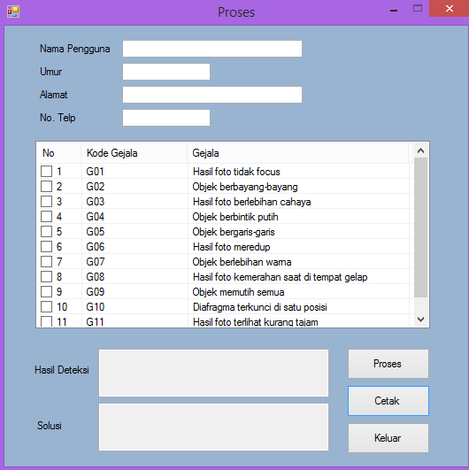
Gambar 5.6 Tampilan Form Pemilihan Gejala

Adapun fungsi-fungsi dari tombol yang terdapat dalam form pemilihan gejala yaitu:
Proses : Melanjutkan ke form pemilihan gejala selanjutnya.
Keluar : Kembali ke form input biodata.
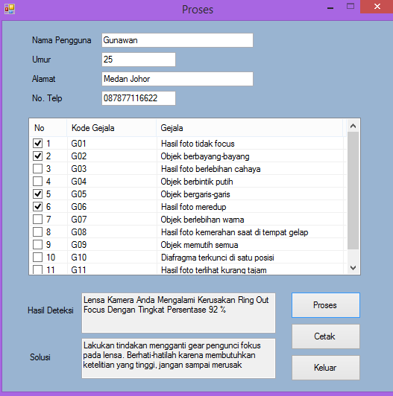
Gambar 5.7 Tampilan Hasil Deteksi

Adapun fungsi-fungsi dari tombol yang terdapat dalam form hasil deteksi yaitu :
Cetak : Mencetak laporan hasil deteksi.
Keluar : Menutup form hasil deteksi.

5.2.7 Laporan Hasil Deteksi
Form Laporan ini berfungsi untuk melihat hasil deteksi kerusakan beserta informasi lain kerusakan berdasarkan gejala tertentu. Tampilan preview dapat dilihat dibawah ini:

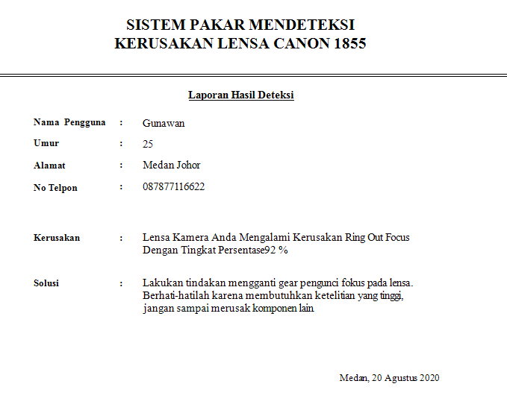
Gambar 5.8 TampilanPreview Laporan Hasil Deteksi

5.3 Kelemahan dan Kelebihan Sistem
Kelebihan dari sistem pakar mendeteksi kerusakan lensa canon 1855 dengan Metode Dempster Shaferyaitu:
- Program ini dapat digunakan oleh semua user yang ingin melakukan deteksi tentang kerusakan lensa canon 1855 dengan menggunakan perhitungan metode Dempster Shafer.
- Dengan program ini mungkin dapat memotivasi kepada pihak lain untuk melakukan kegiatan yang ter-update, mengikuti perkembangan zaman dan teknologi informasi.
Kelemahan dari sistem ini adalah keterbatasan sumber data, terbatas hanya dalam ruang lingkup sistem pakar mendeteksi kerusakan lensa canon 1855 saja, dan fasilitas-fasilitas lain yang harusnya terdapat dalam suatu sistem pakar ini tidak ada dalam sistem ini, diantaranya :
- Program ini tidak dapat melakukan ubah otomatis. Harus diinstall langsung dari masing-masing komputer apabila ada yang mau diubah.
- Ruang lingkup sistem pakar hanya untuk mendeteksi kerusakan lensa canon 1855 saja.
- Program ini belum berbasis web

6.1 Kesimpulan
Setelah melakukan berbagai macam tahapan-tahapan maka diperoleh suatu kesimpulan sebagai berikut:
- Dengan menggunakan sistem pakar mendeteksi kerusakan lensa canon 1855 dengan metode Dempster Shafer, pengguna dapat dengan cepat dan benar menampilkan hasil deteksi kerusakan lensa canon 1855 sesuai dengan perhitungan metode Dempster Shafer. Sehingga memudahkan pengguna apabila sewaktu-waktu membutuhkan hasil deteksi kerusakan lensa canon 1855.
- Dengan implementasi Sistem Pakar Mendeteksi Kerusakan Lensa canon 1855 dengan Metode Dempster Shaferyang dibangun menggunakan Microsoft Visual Basic 2008 dan database MicrosoftAccess 2010 dapat mempermudah pengguna melakukan pendataan dan pemilihan gejala kerusakan dan serta menghasilkan output berupa print out dapat dilakukan dengan cepat dan tanpa membutuhkan biaya.
- Dengan menggunakan Sistem Pakar Mendeteksi Kerusakan Lensa canon 1855 yang dirancang dapat memecahkan masalah yang dihadapi oleh banyak pengguna yakni masalah ketidaktahuan terhadap kerusakan yang dialami lensa canon 1855 miliknya. Dengan diterapkannya sistem ini diharapkan segala kendala tentang ketidaktahuan yang berhubungan dengan masalah kerusakan lensa canon 1855 dapat diatasi dengan efektif dan efisien.

6.2 Saran
Adapun saran-saran yang dapat disampaikan kepada pembaca, kepada pihak pengguna dan kepada seluruh pihak yang berkaitan dengan perancangan sistem ini, yaitu :
- Bagi pihak STMIK Triguna Dharma diharapkan dapat memberikan support lebih baik lagi agar kualitas hasil penelitian dapat meningkat kedepannya.
- Bagi perusahaan diharapkan agar pegawai yang mengoperasikan aplikasi ini diberikan pelatihan singkat agar tidak terjadi kesalahan dalam penginputan datanya.
- Bagi mahasiswa diharapkan agar melanjutkan penelitian ini sehingga sistem pakar ini dapat kembangkan lagi, terutama dalam segi fitur dan interface-nya. Supaya lebih menarik tampilannya dan lebih mudah digunakan

UCAPAN TERIMA KASIH
Saya Mengucapkan terimakasih kepada Ketua Yayasan STMIK Triguna Dharma, kepada Bapak Darjar Saripurna, S.Kom., M.Kom selaku dosen pembimbing I saya, kepada Bapak Usti Fatimah Sari Sitorus, S.Kom., M.Kom. selaku dosen pembimbing II saya, kepada kedua orang tua saya yang selalu memberi dukungan dan teman seperjuangan.

REFERENSI

[1] | Awang Harsa Kridalaksana, Ariel Hidayat, Universitas Mulawarman, Program Studi, and Ilmu Komputer, "Sistem Pakar Diagnosa Kerusakan Kamera DSLR Menggunakan Metode Certainty Factor Sequential Dedy Cahyadi," Prosiding Seminar Nasional Ilmu Komputer dan Teknologi Informasi, vol. 4, no. 1, 2019.
[2] | Jurusan Teknik Elektro et al., "SISTEM PAKAR KERUSAKAN HARDWARE KOMPUTER DENGAN METODE BACKWARD CHAINING BERBASIS WEB Yenita Wijayana," Media Elektrika, vol. 12, no. 2, 2019.
[3] | Febby Kesumaningtyas, “Sistem Pakar Diagnosa Penyakit Demensia Menggunakan Metode Forwart Chaining Studi Kasus (Di Rumah Sakit Umum Padang Panjanng),” Jurnal Edik Informatika, 2017.
[4] | Rusmin Saragih, Denny Jean Cross Sihombing, and Elvika Rahmi, "Sistem Pakar Diagnosa Penyakit Kelapa Sawit Menggunakan Metode Dempster Shafer Berbasis Web," Journal of Information Technology and Accounting, vol. I, no. 1, pp. 2614-4484, 2018.
[5] | Penelitian Bidang, Komputer Sains, Dan Pendidikan, Anggia Dasa Putri, and Dapit Pratama, "Jurnal Edik Informatika SISTEM PAKAR MENDETEKSI TINDAK PIDANA CYBERCRIME MENGGUNAKAN METODE FORWARD CHAINING BERBASIS WEB DI KOTA BATAM,” 2017.

BIBLIOGRAFI PENULIS

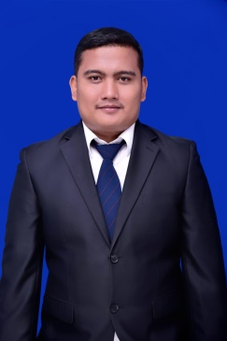 | Rizki Rastanta Ginting, Lahir di Delitua pada tanggal 06Juni 1996 Anak dari bapak M.Ginting dan ibu C.Bukit. Anak ke 4 dari 5 bersaudara. Saat ini sedang menempuh pendidikan Strata- 1 (S1) di STMIK Triguna Dharma.
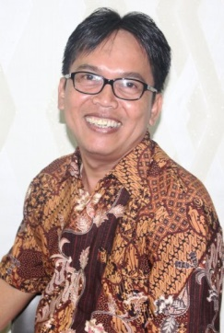 | Darjat Saripurna, S.Kom., M.Kom, Beliau merupakan dosen tetap STMIK Triguna Dharma, serta aktif sebagai dosen pengajar pada bidang ilmu Sistem Informasi.
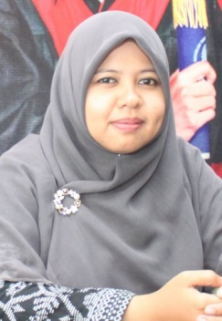 | Usti Fatimah Sari Sitorus, S.Kom., M.Kom, Beliau merupakan dosen tetap STMIK Triguna Dharma, beliau aktif sebagai dosen khususnya pada bidang ilmu Sistem Informasi.

